天津市锅炉大气污染物排放标准（DB12/ 151-2020）。标准于2020年8月12日实施。
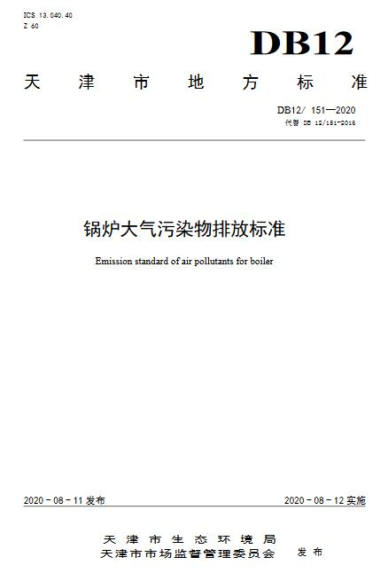
前言
为贯彻《中华人民共和国环境保护法》、《中华人民共和国大气污染防治法》和《天津市大气污染防治条例》等法律法规，改善天津市环境空气质量，保护人体健康，制定本标准。
本标准规定了锅炉大气污染物排放限值、监测和监管要求。锅炉排放的水污染物、环境噪声适用相应的国家或地方污染物排放标准，产生固体废物的鉴别、处理和处置适用国家固体废物污染控制标准。
本标准1999年首次发布，2003年第一次修订，2016年第二次修订，本次为第三次修订。
本标准将根据社会经济发展状况和生态环境保护要求适时修订。
此次修订的主要内容：
——收严了排放浓度限值；
——调整了燃煤锅炉基准含氧量；
——增加了新建燃气锅炉一氧化碳排放限值；
——增加了锅炉房无组织排放管控要求；
——强调了高污染燃料禁燃区内锅炉管控要求；
——调整了锅炉安装污染物排放自动监控设备的范围；
——更新了大气污染物浓度测定方法标准；
——增加了达标判定。
本标准由天津市生态环境局提出并归口。
本标准起草单位：天津市生态环境科学研究院、天津市大气污染防治重点实验室、天津环科瞻云科技发展有限公司。
本标准起草人：姚立英、常文韬、张洪铭、杨意章、王真、张丽娜、周阳、李璠、王文秀、张丽敏、王永敏、李志强、吴岳、刘玲、李雨蒙。
本标准由天津市人民政府2020年8月批准。
锅炉大气污染物排放标准
1适用范围
本标准规定了锅炉烟气中颗粒物、二氧化硫、氮氧化物、汞及其化合物、一氧化碳及锅炉房无组织粉尘等污染物的排放控制要求，监测要求以及标准的实施与监督等内容。
本标准适用于我市行政区域内以燃煤、燃油和燃气为燃料的单台出力65t/h及以下蒸汽锅炉、各种容量的热水锅炉及有机热载体锅炉、各种容量的层燃炉等在用锅炉的大气污染物排放管理，以及锅炉建设项目环境影响评价、环境保护设施设计、竣工环境保护验收、排污许可证核发及其投产后的大气污染物排放管理。
使用型煤、水煤浆、煤矸石、石油焦、油页岩、重油、渣油等燃料的锅炉，参照本标准中燃煤锅炉排放控制要求执行；使用高炉煤气、焦炉煤气、醇基燃料（如甲醇、乙醇、二甲醚等）及其他气体燃料的锅炉，参照本标准中燃气锅炉执行；使用轻油、生物质油等其他液体燃料的锅炉参照本标准中燃油锅炉的排放控制要求执行。
本标准不适用于以生活垃圾、危险废物和生物质为燃料的锅炉。
本标准适用于法律允许的污染物排放行为；新设立污染源的选址和特殊保护区域内现有污染源的管理，按照《中华人民共和国大气污染防治法》、《中华人民共和国水污染防治法》、《中华人民共和国海洋环境保护法》、《中华人民共和国固体废物污染环境防治法》、《中华人民共和国放射性污染防治法》、《中华人民共和国环境影响评价法》等法律、法规、规章的相关规定执行。
2规范性引用文件
本标准内容引用了下列文件或其中的条款。凡是不注日期的引用文件，其有效版本适用于本标准（包括所有的修改单）。
GB 5468锅炉烟尘测试方法
GB 13271锅炉大气污染物排放标准
GB 37822挥发性有机物无组织排放控制标准
GB/T 15432环境空气总悬浮颗粒物的测定方法重量法
GB/T 16157固定污染源排气中颗粒物测定与气态污染物采样方法
HJ/T 42固定污染源排气中氮氧化物的测定紫外分光光度法
HJ/T 43固定污染源排气中氮氧化物的测定盐酸萘乙二胺分光光度法
HJ/T 44固定污染源排气中一氧化碳的测定非色散红外吸收法
HJ/T55大气污染物无组织排放监测技术导则
HJ 57固定污染源废气二氧化硫的测定定电位电解法
HJ 75固定污染源烟气（SO2、NOX、颗粒物）排放连续监测技术规范
HJ 76固定污染源烟气（SO2、NOX、颗粒物）排放连续监测系统技术要求及检测方法
HJ/T 373固定污染源监测质量保证与质量控制技术规范（试行）
HJ/T 397固定源废气监测技术规范
HJ/T 398固定污染源排放烟气黑度的测定林格曼烟气黑度图法
DB12/ 151—20202HJ 543固定污染源废气汞的测定冷原子吸收分光光度法（暂行）
HJ 629固定污染源废气二氧化硫的测定非分散红外吸收法
HJ 692固定污染源废气氮氧化物的测定非分散红外吸收法
HJ 693固定污染源废气氮氧化物的测定定电位电解法
HJ 820排污单位自行监测技术指南火力发电及锅炉
HJ 836固定污染源废气低浓度颗粒物的测定重量法
HJ 917 固定污染源废气气态汞的测定活性炭吸附/热裂解原子吸收分光光度法
HJ 973固定污染源废气一氧化碳的测定定电位电解法
HJ 1131 固定污染源废气二氧化硫的测定便携式紫外吸收法
HJ 1132 固定污染源废气氮氧化物的测定便携式紫外吸收法
《环境监测管理办法》（国家环境保护总局令第39号）
《天津市固定污染源自动监控管理办法》（津环规范〔2019〕7号）
3术语和定义
下列术语和定义适用于本标准。
3.1锅炉boiler锅炉是利用燃料燃烧释放的热能或其他热能加热水或其他工质，以生产规定参数（温度，压力）和品质的蒸汽、热水或其他工质的设备。
3.2在用锅炉in-use boiler本标准实施之日前，已建成投产或环境影响评价文件已通过审批或备案的锅炉。
3.3新建锅炉new boiler本标准实施之日起，环境影响评价文件通过审批或备案的新建、改建和扩建的锅炉。
3.4有机热载体锅炉organic fluid boiler以有机质液体作为热载体工质的锅炉。
3.5标准状态standard condition锅炉烟气在温度为273.15K，压力为101.325kPa时的状态。本标准规定的排放浓度限值均以标准状态下干烟气为基准。
3.6烟囱高度stack height从锅炉所在地±0地平面至烟囱排放口的垂直距离。位于地平面以下的锅炉应扣除从锅炉所在地表面至±0地表面部分。
3.7含氧量O2content燃料燃烧后，烟气中含有的多余的自由氧，通常以干基容积百分数来表示。
3.8高污染燃料禁燃区urban high-polluted fuel forbidden area由市人民政府在行政区域内划定的禁止燃用高污染燃料的区域。
4大气污染物排放控制要求
4.1在用燃煤锅炉大气污染物排放限值在用燃煤锅炉执行表1中的大气污染物排放限值。
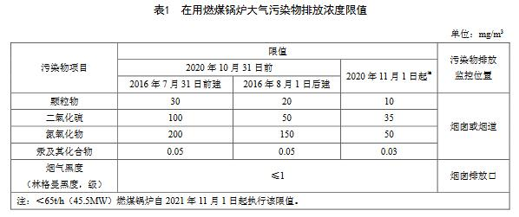
4.2在用燃油锅炉大气污染物排放限值在用燃油锅炉执行表2中的大气污染物排放限值。
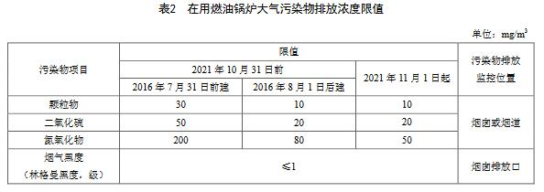
4.3在用燃气锅炉大气污染物排放限值在用燃气锅炉执行表3中的大气污染物排放限值。
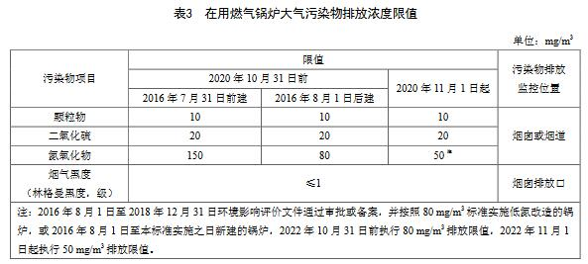
4.4新建锅炉大气污染物排放限值新建锅炉自标准实施之日起，执行表4中的大气污染物排放限值。
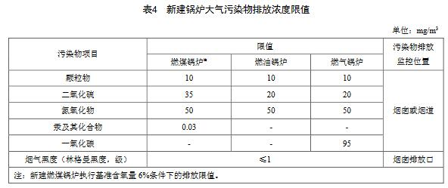
4.5无组织排放控制要求
4.5.1燃煤锅炉房无组织粉尘浓度执行表5的规定。
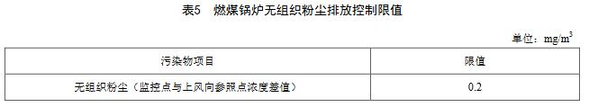
4.5.2储煤场应采用封闭型储煤场。储煤场卸煤过程应采取喷淋等抑尘措施。煤炭输运过程中使用皮带机输送的应在输煤栈桥等封闭环境中进行，并对落煤点采用喷淋或密闭等防尘措施。煤仓进料口应设置集气罩。
4.5.3煤炭筛分、破碎应在封闭厂房中进行。筛分过程应设置集气罩，并配置除尘设施。破碎过程应对破碎机进、出料口进行密闭处理；或设置集气罩，并配置除尘设施。4.5.4石灰石制粉应在封闭厂房中进行。石灰石粉应使用罐车运输、密闭储存。
4.5.5氨的储存、卸载、输送、制备等过程应密闭，并采取氨气泄漏检测措施。
4.5.6储油（及醇醚等挥发性有机物）罐的无组织排放控制应符合GB 37822的要求。
4.5.7粉煤灰应采用密闭的灰仓储存，卸灰管道出口应有防尘措施；粉煤灰运输应使用专用罐车。炉渣应采用渣库储存，并采用挡尘卷帘、围挡等型式的防尘措施。
4.5.8厂区裸露地面应采用绿化等抑尘措施，道路应进行硬化并定期清扫、洒水，物料进出口设置车辆冲洗设施。
4.6高污染燃料禁燃区内的锅炉监管按天津市人民政府发布的高污染燃料禁燃区管控要求执行。
4.7烟囱高度的规定
4.7.1锅炉烟囱高度应符合GB 13271的规定。同时，燃油、燃气锅炉额定容量在1t/h（0.7MW）及以下的烟囱高度不应低于8m，额定容量在1t/h（0.7MW）以上的烟囱高度不应低于15m。
4.7.2不同时段建设的锅炉，若采用混合方式排放烟气，且选择的监控位置只能监测混合烟气中的大气污染物浓度，应执行各个时段限值中最严格的排放限值。
5大气污染物监测要求
5.1污染物采样与监测要求
5.1.1锅炉使用单位应按照有关法律、《环境监测管理办法》以及HJ820等规定，建立企业监测制度，制定监测方案，对大气污染物排放状况开展自行监测，保存原始监测记录，并公布监测结果。
5.1.2锅炉使用单位应按照环境监测管理规定和技术规范的要求，设计、建设、维护永久性采样口、采样测试平台。
5.1.3对锅炉排放废气的采样，应根据监测污染物的种类，在规定的污染物排放监测位置进行，有废气处理设施的，应在该设施后监测。
5.1.4锅炉排气筒中污染物的采样按GB 5468、GB/T 16157及HJ/T 397的规定执行，监测质量保证和质量控制要求按HJ/T 373的规定执行。
5.1.5燃煤锅炉房无组织粉尘的监测采样按HJ/T 55的规定执行。
5.1.6对大气污染物排放浓度的测定采用表6列的方法标准。
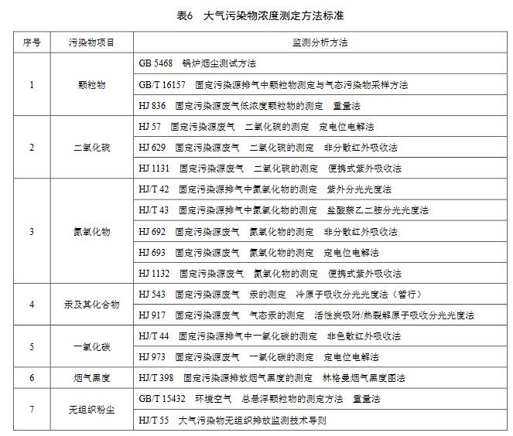
5.1.74t/h及以上蒸汽锅炉、2.8MW及以上热水锅炉和有机热载体锅炉，应按照空气质量改善要求，分批分步安装大气污染物排放自动监控设备，并与生态环境主管部门联网，保证设备正常运行。a)20t/h（14MW）及以上锅炉，自本标准实施之日起执行。b) 10t/h（7MW）（含）~＜20t/h（14MW）锅炉，自2021年11月1日起执行。c) 4t/h（2.8MW）（含）~10t/h（7MW）锅炉，结合空气质量改善和国家及我市要求，由市生态环境主管部门适时组织实施。
5.1.8大气污染物排放自动监控系统安装、调试、验收、运行及管理按HJ75、HJ 76、《天津市固定污染源自动监控管理办法》等国家和本市规定执行。
5.1.9本标准实施后国家发布的污染物监测方法标准，如适用性满足要求，同样适用于本标准相应污染物的测定。
5.2大气污染物基准含氧量排放浓度折算方法
实测的锅炉颗粒物、二氧化硫、氮氧化物、一氧化碳、汞及其化合物的排放浓度，不论实际含氧量大于或小于基准含氧量，均需将实测的排放浓度按公式（1）折算为基准含氧量排放浓度。各类燃烧设备的基准含氧量按表7规定执行。
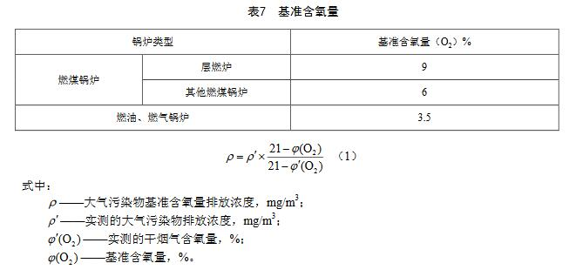
6实施与监督
6.1按照监测规范要求测得的任意1h平均浓度值超过本标准规定的限值，判定为超标。
6.2各级生态环境主管部门在对锅炉使用单位进行监督性检查时，可以将现场即时采样或监测的结果作为判定排污行为是否符合排放标准以及实施相关环境保护管理措施的依据。
6.3国家对达标判定另有要求的，从其规定。

